Nombre del Proyecto: Get Info
Integrantes: Machaca Jhenry, Leandro Mazzareli y Pablo Olmedo
Lenguajes de programación que se usaran: JavaScript y Python
DB: MySQL
Descripción del proyecto: el proyecto consiste en hacer una herramienta de gestión de tickets, que pueda recibir los problemas que surgan en una empresa o pymes para gestionarlos y responder a ellas de una manera efectiva. Por ejemplo, algunos problemas son repetitivos y para que no se repita la misma respuesta, cada usuario que ingrese podrá ver si esta ya fue respondida
Requisitos Funcionales

ID | Nombre | Descripción del RF
01 | Registro | Cada persona que entre en la aplicación deberá tener acceso a la opción de registrarse
02 | Inicio de sesión | Se deberá poder ingresar al sistema con una cuenta de usuario ya registrada
03 | Ver perfil | Cada uno deberá tener un perfil para configurar su cuenta
04 | Descripción del perfil | Si el usuario lo desea podrá agregar una descripción a su perfil
05 | Cantidad de preguntas | Cada usuario podrá ver la cantidad de preguntas que realizó
06 | Generar una pregunta | Cada usuario deberá poder crear una pregunta del problema que tiene
07 | Fecha de pregunta | Al hacer una pregunta se deberá poner el día en que se hizo la pregunta
08 | Hora de la pregunta | El sistema deberá poder guardar la hora en la que se hizo la pregunta
09 | Imagen del problema | Mientras se realiza una pregunta sobre un problema el usuario podrá agregar una imagen si es necesario
10 | Gráfico de preguntas | En la interfaz de preguntas el sistema tendrá un gráfico que muestre la cantidad de preguntas se hicieron en el último mes
11 | Calificar | Después de ingresar un usuario puede calificar la respuesta del soporte técnico
12 | Respuesta | Los usuarios regristados como soporte técnico deberá poder responder a las preguntas de los usuarios
13 | Ver preguntas | Los de soporte técnico tienen que poder ver las preguntas
14 | Responder preguntas | Los de soporte técnico tienen que poder responder las preguntas
15 | Preguntas frecuentes | El usuario deberá poder ver las preguntas frecuentes que se realizan en la aplicación web
16 | Notificación | El soporte técnico Deberá recibir una notificación cada vez q alguien hace una pregunta
17 | Prioridad | Cuando un soporte técnico no pueda responder la pregunta, deberá poder agregarle una etiqueta para darle prioridad
18 | Preguntas difíciles | Las preguntas con etiquetas tienen que aparecer primero en la lista de preguntas para responder

Diagrama de Casos de uso

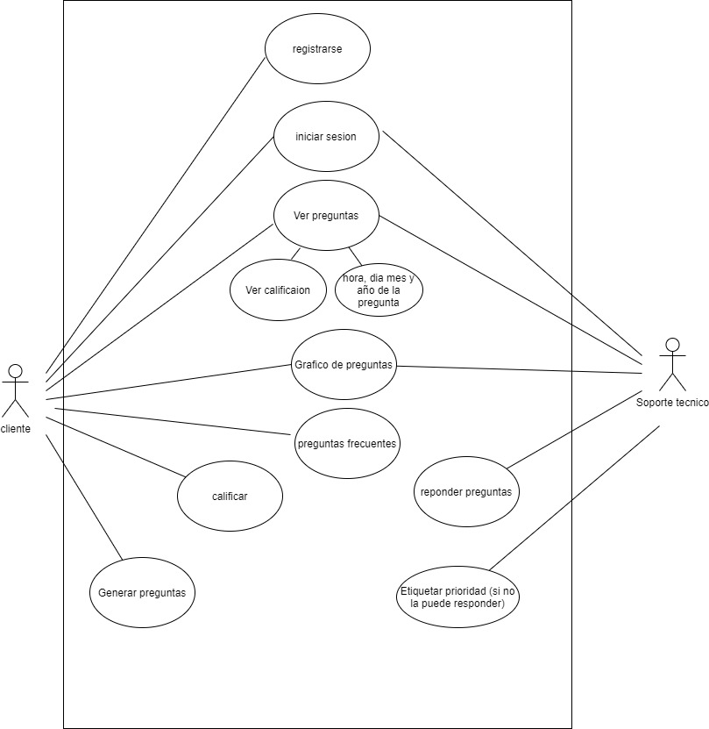

Diagrama de Base de datos

